Муниципальное образовательное учреждение
дополнительного образования детей
«Детско-юношеская спортивная школа №2»
г. Новочебоксарска Чувашская Республики

ПРОГРАММА

пришкольного оздоровительного лагеря
физкультурно-спортивной направленности

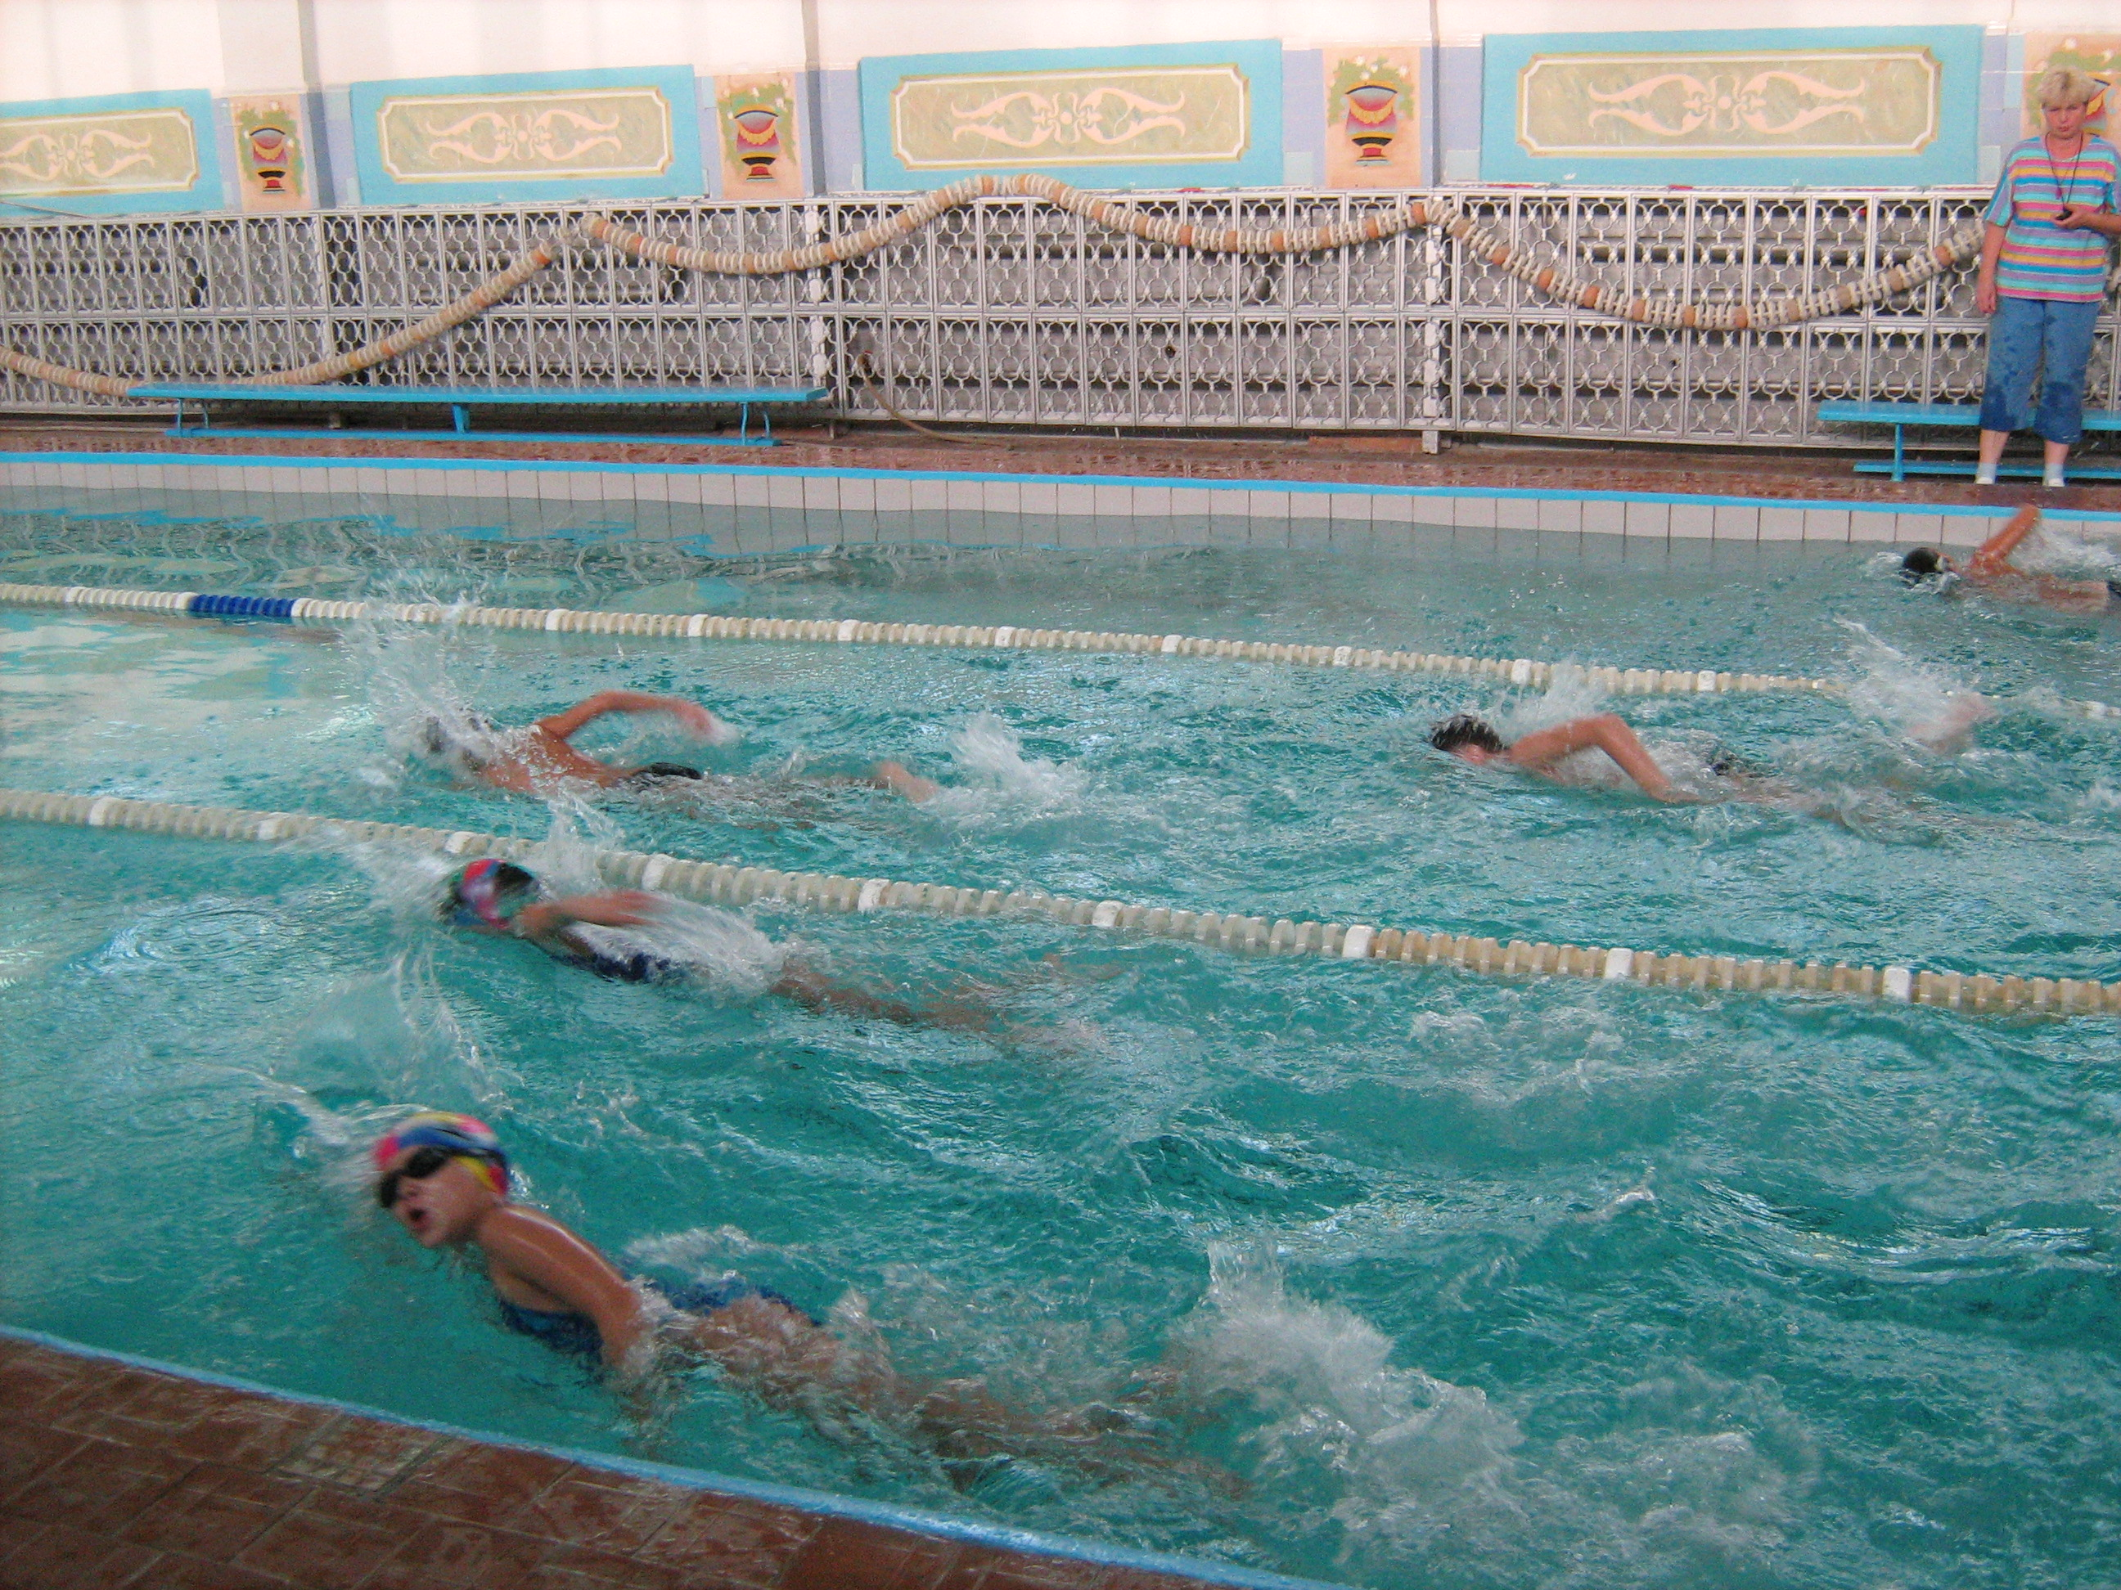

Новочебоксарск
2008 г.

Утверждаю
Директор МОУДОД «ДЮСШ №2»
Ф. М. Чекаев_____________
«______»__________2008г

Введение.

Основой стратегии оздоровления подрастающего поколения должно стать использование ценностей физической культуры и спорта как эффективных стимулов организации жизнедеятельности человека, обеспечивающих сохранение и укрепление здоровья детей, высокий уровень эффективности их учебной и трудовой деятельности. Решением задачи формирования привлекательности здорового образа жизни подростков и молодежи города, созданию привлекательного позитивного образа молодого человека, занимающегося физической культурой и спортом, призваны заниматься спортивные учреждения. К важнейшей проблеме, на решении которой сконцентрирована данная программа относится проблема пропаганды здорового образа жизни, совершенствовании учебно-тренировочного процесса, полноценного отдыха и досуга детей в условиях спортивно-оздоровительных пришкольных лагерей в дни летних школьных каникул.

Актуальность программы. Цели и задачи.

Актуальность программы «Здоровое поколение» в том, что он направлен на решение комплекса оздоровительных, воспитательных, образовательных задач в процессе организации летнего отдыха и оздоровления детей в условиях пришкольного оздоровительного лагеря, формирование привлекательности здорового образа жизни, совершенствования учебно-тренировочного процесса.

Цели и задачи.
Цель: сохранение и укрепление здоровья детей, формирование ответственного отношения к здоровому образу жизни в условиях пришкольного лагеря
Задачи:
- организация полноценного отдыха и досуга воспитанников спортивной школы в дни школьных каникул
- совершенствование учебно-тренировочного процесса воспитанников ДЮСШ №2

Участники смены

Участниками пришкольного спортивно-оздоровительного лагеря являются воспитанники отделений ДЮСШ №2 в возрасте до 16 лет в количестве 50 человек.

Время и место проведения

Пришкольный спортивно-оздоровительный лагерь проводится на базе МОУ ДОД «ДЮСШ №1» с 2 по 27 июня 2008 года с 8.00 до 14.00 .

Содержание программы.

Программа представляет собой 18-дневный комплекс спортивно-оздоровительных, учебно-тренировочных и досуговых мероприятий.

Календарный план мероприятий
День первый.
8.00 - 8.30 - Оргсбор.
8.30 – 9.30 – Завтрак
9.30 -10.30 - Отрядные сборы «Расскажи мне о себе». Игры на знакомство.
10.30 – 13.00 – Учебно-тренировочный процесс по видам спорта
13.00 – 14.00 - Обед

День второй.
8.00 - 8.30 –Зарядка, линейка.
8.30 – 9.30 – Завтрак
9.30 -10.30 – Открытие смены . Визитные карточки отрядов.
10.30 – 13.00 – Учебно-тренировочный процесс по видам спорта
13.00 – 14.00 – обед

День третий.
8.00 - 8.30 – Зарядка. Линейка.
8.30 – 9.30 – Завтрак
9.30 -11.30 – Общелагерное мероприятие «Малая спартакиада»»
11.30 – 13.00 – Учебно-тренировочный процесс по видам спорта
13.00 – 14.00 – обед

День четвертый.
8.00 - 8.30 - Зарядка.Линейка.
8.30 – 9.30 – Завтрак
9.30 -10.30 – Экскурсия в рощу «Тропа здоровья»
10.30 – 13.00 – Учебно-тренировочный процесс по видам спорта
13.00 – 14.00 – обед

День пятый.
8.00 - 8.30 - Зарядка.Линейка.
8.30 – 9.30 – Завтрак
9.30 -11.30 – Просмотр кинофильма в кинотеатре «Атал»
11.30 – 13.00 – Учебно-тренировочный процесс по видам спорта
13.00 – 14.00 – обед

День шестой.
8.00 - 8.30 - Зарядка. Линейка.
8.30 – 9.30 – Завтрак
9.30 -10.30 – Конкурс талантов «Звездный час»
10.30 – 13.00 – Учебно-тренировочный процесс по видам спорта
13.00 – 14.00 – обед

День седьмой.
8.00 - 8.30 - Зарядка.Линейка.
8.30 – 9.30 – Завтрак
9.30 -11.30 – Экскурсия в Музей города и на Соборную площадь.
11.30 – 13.00 – Учебно-тренировочный процесс по видам спорта
13.00 – 14.00 – обед

День восьмой.
8.00 - 8.30 - Зарядка. Линейка.
8.30 – 9.30 – Завтрак
9.30 -10.30 – Конкурсно-игровая программа «Играйгород»
10.30 – 13.00 – Учебно-тренировочный процесс по видам спорта
13.00 – 14.00 – обед

День девятый.
8.00 - 8.30 - Зарядка. Линейка.
8.30 – 9.30 – Завтрак
9.30 -10.30 – Интеллектуальная игра «Крестики-нолики»
11.30 – 13.00 – Учебно-тренировочный процесс по видам спорта
13.00 – 14.00 – обед

День десятый.
8.00 - 8.30 - Зарядка. Линейка.
8.30 – 9.30 – Завтрак
9.30 – 13.00 - Поход в рощу.
14.00 - обед

День одиннадцатый.
8.00 - 8.30 - Построение. Линейка.
8.30 – 9.30 – Завтрак
9.30 -10.30 – Конкурс поделок из природного материала
10.30 – 13.00 – Учебно-тренировочный процесс по видам спорта
13.00 – 14.00 – обед

День двенадцатый.
8.00 - 8.30 - Зарядка. Линейка.
8.30 – 9.30 – Завтрак
9.30 -10.30 – Конкурс рисунка на асфальте
10.30 – 13.00 – Учебно-тренировочный процесс по видам спорта
13.00 – 14.00 – обед

День тринадцатый.
8.00 - 8.30 - Зарядка. Линейка.
8.30 – 9.30 – Завтрак
9.30 -10.30 – Отрядные дела «Час легенд и мифов «
10.30 – 13.00 – Учебно-тренировочный процесс по видам спорта
13.00 – 14.00 – обед

День четырнадцатый.
8.00 - 8.30 - Зарядка. Линейка.
8.30 – 9.30 – Завтрак
9.30 -10.30 – Турнир игроков в «Морской бой»
10.30 – 13.00 – Игры с мячом и воланом на свежем воздухе
13.00 – 14.00 – обед

День пятнадцатый .
8.00 - 8.30 - Зарядка. Линейка.
8.30 – 9.30 – Завтрак
9.30 -10.30 – Чемпионат по футболу
10.30 – 13.00 – Учебно-тренировочный процесс по видам спорта
13.00 – 14.00 – обед

День шестнадцатый.
8.00 - 8.30 - Зарядка. Линейка.
8.30 – 9.30 – Завтрак
9.30 -13.00 – Общелагерное мероприяие «День Нептуна»
13.00 – 14.00 – обед

День семнадцатый.
8.00 - 8.30 - Зарядка. Линейка.
8.30 – 9.30 – Завтрак
9.30 -10.30 – Отрядные сборы по подготовке к закрытию смены
10.30 – 13.00 – Учебно-тренировочный процесс по видам спорта
13.00 – 14.00 – обед

День восемнадцатый.
8.00 - 8.30 – Зарядка.
8.30 – 9.30 – Завтрак
9.30 -10.30 – Линейка закрытия лагерной смены
10.30 – 13.00 – Отрядные прощальные «огоньки».
13.00 – 14.00 – обед

